Сайт: www.muzschool-1.ru  Морской культурный центр  ул. Набережная им. Адмирала Серебрякова, 9, т. 64-18-95  Сайт: www.mkc-novoros.ru  Детская школа искусств имени Л.А. Гергиевой  ул. Первомайская, 9, т.27-93-81  Сайт: www.dshi-novoros.krd.muzkult.ru  Детская школа искусств ст. Раевская  ст. Раевская, ул. Героев, 33, т. 27-03-48  Детская художественная школа имени С.Д. Эрьзя  ул. Советов, 45, т. 61-38-06  Сайт: www.dhsh-erzya.krd.muzkult.ru  Новороссийский городской театр  ул. Советов, 53, т. 61-24-43  Сайт: www.novorosteatr.ru  Планетарий имени Ю.А. Гагарина  ул. Советов, 53, т. 64-48-12  Сайт: www.novoros.planetariums.ru  Городской Дворец культуры  ул. Советов, 9, т. 64-67-29  Городской центр национальных культур  ул. Грибоедова, 12, т. 61-05-86  Дом культуры имени Маркова  ул. Михайлова, 22, т. 76-83-01  Дом культуры «Кубань»  с. Цемдолина, ул. Ленина, 82, т. 67-23-52  Центр творчества и ремесел  с. Абрау-Дюрсо, ул. Промышленная, 12, т. 27-54-40  Центральная городская библиотека имени Э.Э. Баллиона  ул. Советов, 44, т.61-16-99  Сайт: www.ballion.ru  Центральная детская библиотека имени Н.К.Крупской  ул. Губернского, 40, т. 72-10-48  Сайт: www.bibldetky.ru  Новороссийский исторический музей-заповедник  ул. Советов, 58, т.61-42-74  Сайт: www.novomuseum.ru  Новороссийский музыкальный колледж  им. Д.Д. Шостаковича  ул. Анапское шоссе, 55 а, т. 26-20-25  Сайт: www.novomuz2007.narod.ru | 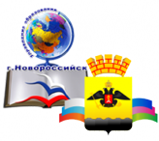  Управление образования  353900, г. Новороссийск, ул. Бирюзова, 6  тел./факс 8(8617) 64-63-73  e-mail: uo@novoros.kubannet.ru  www.gorono.ru  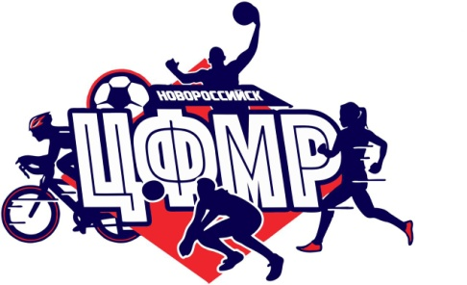  Управление по физической культуре и спорту  353900, г. Новороссийск, ул. Советов, 55  тел./факс 8(8617) 71-94-92  e-mail: sport-nvrsk@mail.ru  www.sportnvrsk.ru  Управление культуры  353900, г. Новороссийск, ул. Советов, 44  тел. 8 8617 61-31-06  e-mail: kultura@mo-novorossiysk.ru  www.kultura-novoros.ru | 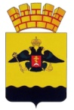  Учреждения  дополнительного образования муниципального образования  город Новороссийск  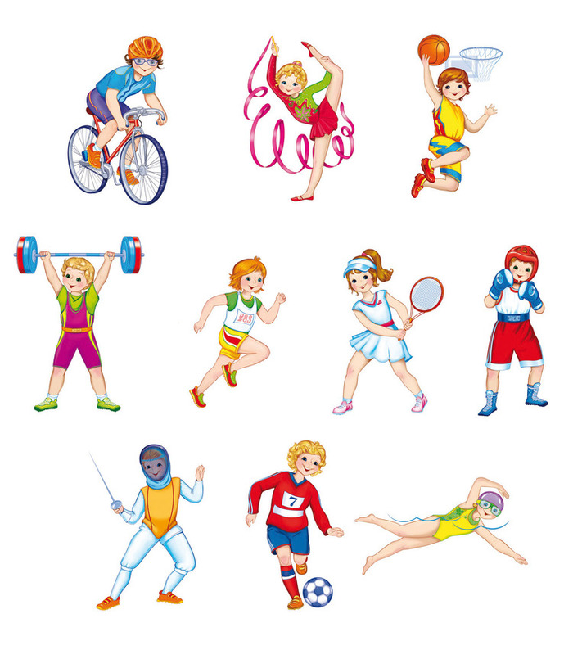
Дорогой друг!  У тебя есть прекрасная возможность познакомится со спортивными учреждениями нашего любимого города – героя Новороссийск, окунуться в атмосферу спорта, обрести новых друзей и единомышленников, стать гордостью нашего города!  Учреждения управления образования  МБУ ДО ДЮСШ «НИКА»  ул. Волгоградская, 46, тел. 8-918-482-38-73  Спортивные и бальные танцы, художественная гимнастика  Сайт:www.nika-sportschool.ru  МБУ ДО ДЮСШ «ОЛИМП»  ул. Волгоградская, 46, тел. 22-30-47  Баскетбол, тхэквондо, киокусинкай, теннис, аэробика, пауэрлифтинг, легкая атлетика  Сайт: www.olimp-nvr.ru  МБУ ДО ДЮСШ «ВИКТОРИЯ»  ул. Дзержинского,126, тел. 71-22-53, тел. 61-96-41  Вольная борьба, греко-римская борьба, дзюдо, кикбоксинг, ушу, сумо  Сайт: www.viktoriya-sport.ru  МБУ ДО ДЮСШ «ОЛИМПИЕЦ»  ул. Первомайская, 7, тел. 27-87-87  Бокс, кикбоксинг, фитнес-аэробика, футбол, художественная гимнастика  Сайт: www.olimpiec-novoross.ru/  МБУ ДО ДЮСШ «ТРИУМФ»  ул. Губернского,32, тел. 22-00-18  Бокс, художественная гимнастика, кикбоксинг, спортивное ориентирование, шахматы, фитнес-аэробика, эстетическая гимнастика  Сайт: www.sport-triumf.ru  МБУ ДО ДООСЦ «НАДЕЖДА»  ул. Золоторевского 6А, тел. 64-60-94  Спортивная гимнастика, спортивная акробатика, пулевая стрельба, волейбол, танцевальный спорт  Сайт: www.sport-nadezhda.ru  МБУ ДО ДЮСШ «КАИССА»  ст. Натухаевская, ул. Фрунзе ,50а, тел. 27-42-57  Шахматы, шашки, легкая атлетика, настольный теннис, баскетбол, футбол, дзюдо, гандбол, черлидинг, греко-римская борьба, спортивная аэробика, фехтование  Сайт: www.dussh-kaissa.ru | МБУ ДО «Дворец творчества детей и молодежи им. Н.И. Сипягина»  пр. Ленина, д. 97, т. 60-71-85  Ресурсный центр по профориентационной работе  музыкального, художественного, хореографического, спортивно-технического и дошкольного воспитания. профессиональной ориентации  Сайт: www.дворец-творчества.рф  МБУ ДО «Центр детского творчества»  ул. Энгельса, 76, т. 63-06-66  Направленности занятий: художественная, туристско-краеведческая; техническая; социально-педагогическая; робототехника; интеллектуальное развитие  Сайт: www.цдт-нвр.рф  МБОУ ДОД ЦДОД информационный ресурсный центр «Школьник – 2»  ул. Героев Десантников, д.13, т. 72-60-51  системное администрирование, it-технология, журналистика  Сайт: www.irc.gorono.ru  Учреждения управления по  физической культуре и спорту  МБУ «Спортивная школа «ПОБЕДА»  ул. Видова, 174, тел. 26-02-61  Стрельба из лука, стрельба пулевая, футбол, армспорт, триатлон, теннис, гольф  Сайт: www.pobeda-nvr.ru  МАУ «Спортивная школа «ДЕЛЬФИН»  ул. Героев Десантников, 67а, тел. 63-87-99  Плавание, греко – римская борьба  Сайт: www.delfin-nvrsk.ru  МБУ «Спортивная школа ЛЕГКОЙ АТЛЕТИКИ»  ул. Губернского, 1, тел. 61-07-22  Легкая атлетика  Сайт: www.nvrskatletika.ru  ДЮСШ «ЧЕРНОМОРЕЦ»  ул. Анапское шоссе, 59, тел. 26-13-77  Футбол  schoolchernomorec@rambler.ru  МБУ СПО «Спортивная школа ПЕГАС»  ст. Раевская, тел. 8-909-464-75-03  Конный спорт  Сайт: www.pegas-nvrsk.ru  МБУ «Спортивная школа Олимпийского резерва  ВОДНИК»  ул. Советов,55, тел. 71-95-89 | Самбо, дзюдо  Сайт: www.sambo-nvrsk.ru  МБУ «Спортивная школа «ЛИДЕР»  ул. Энгельса, 80, тел. 8-967-651-31-22  Парусный спорт, прыжки на батуте, волейбол, футбол, настольный теннис, бадминтон, гандбол  Сайт: www.leadernvrsk.ru  МБУ «Спортивная школа «ФАКЕЛ»  п. Верхнебаканский, стадион «Титан», тел. 71-94-92  Дзюдо, футбол, греко-римская борьба, шахматы, американский футбол, баскетбол  Сайт: www.sport-fakel.jimbo.com  МБУ «Спортивная школа «РАЕВСКАЯ»  ст. Раевская, ул. Котова, 63, тел. 27-06-61  Футбол, шашки, художественная гимнастика, баскетбол, стрельба из лука, хоккей на траве, греко-римская борьба, спортивная акробатика  Сайт: www.rayevsport.my1.ru  Негосударственное образовательное учреждение  Новороссийская морская школа «ДОСААФ РОССИИ»  ул. Толстого, д. 4-а, тел. 72-08-35  Морское многоборье; подводный спорт; оздоровительные группы  Сайт: nmsrosto@mail.ru  МБУ ЦР ДМ ОВЗ «МИР БЕЗ ГРАНИЦ»  ул. Куникова, д. 28,к.2,оф. 113,117, тел. 60-09-40  Бочча, легкая атлетика, футбол, танцы, пауэрлифтинг, пулевая стрельба, плавание, лечебная физкультура, шахматы, иппотерапия  Сайт: info@mdgcenter.ru  МБОУ физкультурно-спортивный клуб инвалидов  «ВТОРОЕ ДЫХАНИЕ»  ул. Бирюзова,6  Мини-футбол глухих, волейбол глухих, шахматы, шашки, настольный теннис, плавание, ОФП, бочча  Сайт: www.vtoroedihanie.ucoz.ru  МБУ «ЦЕНТР ФИЗКУЛЬТУРНО-МАССОВОЙ РАБОТЫ С НАСЕЛЕНИЕМ»  ул. Советов,55, тел. 8-988-350-62-13  Сайт: fsc-medved@mail.ru  ОРГАНИЗАЦИЯ РАБОТЫ СПОРТИВНХ ПОЩАДОК, ПРОВЕДЕНИЕ СОРЕВНОВАНИЙ ДЛЯ ЖИТЕЛЕЙ  Учреждения управления культуры  Детская музыкальная школа № 1 имени А.С. Данини  ул. Новороссийской республики, 14, т. 64-47-74

